ОСНОВЫ ТЕХНИКИ ЛЕГКОАТЛЕТИЧЕСКИХ УПРАЖНЕНИЙ
СЛАЙД 1

Добиться высоких спортивных результатов в любом виде легкой атлетики смогут только спортсмены, овладевшие совершенной техникой выполнения движений, под которой обычно понимают наиболее рациональный и эффективный способ выполнения спортивного упражнения.
Спортивную технику нередко характеризуют только внешней стороной (формой) движений. Это неправильно. Выполнение легкоатлетического упражнения всегда связано с сознанием спортсмена, с проявлением им волевых и физических качеств, с определенными навыками, с уровнем функциональной подготовленности органов и систем, с двигательной деятельностью в определенных условиях внешней среды.

Техника бега, прыжков и метаний должна быть рациональной (СЛАЙД 1) с позиции биомеханики (направление, амплитуда, скорость, ускорение и замедление отдельных звеньев, инерция, темп, ритм, напряжение и сокращение мышц и т.п.), наиболее целесообразной по проявлению легкоатлетом силы мышц, быстроты движений, выносливости, подвижности в суставах, оптимальной по функциям психической сферы.

Важно уметь использовать подготовительные элементы движений, когда мышцы-антагонисты растягиваются, напрягаются и, накопив упругую энергию, могут развить большую силу и скорость движений. Использование упругих свойств мышц повышает экономичность работы.

Очень важно выполнять движения свободно, легко, без излишних напряжений даже при максимальных усилиях, расслабляя мышцы каждое мгновение, когда они не должны работать. Это имеет первостепенное значение, так как отсутствие излишних мышечных напряжений позволяет экономно и эффективно (СЛАЙД 1) выполнять движения. Это особенно необходимо бегунам на средние, длинные, сверхдлинные дистанции и скороходам. Экономное выполнение движений – одно из условий сохранения высокой работоспособности продолжительное время. Вместе с тем рациональное выполнение движений при максимальных усилиях позволяет спортсмену эффективнее выполнять упражнение.

Дыхание спортсмена – органическая часть спортивной техники. Частота и глубина дыхания, продолжительность фаз вдоха, выдоха и паузы условнорефлекторным путем связаны с направлением, амплитудой, ритмом движений, с усилиями, проявляемыми спортсменом.

Следовательно, говоря о технике легкоатлетических упражнений, следует иметь в виду не только координацию движений легкоатлета, но и координацию всей его психической и физической деятельности в конкретных условиях внешней среды. Важно понимать, что техника спортсмена, прыгающего в высоту или длину, метающего снаряд или бегущего 100 м, – это, прежде всего двигательная деятельность живого, чрезвычайно сложного организма спортсмена, со многими функциональными системами и структурами построения движений (Д.Д. Донской).

Элементы системы движений

Система движений
Пространственные элементы

Временные элементы:
Фазы
Периоды
Циклы
Моменты

В системе движений различают составляющие её элементы; их выделяют как элементы пространственные и временные.
Поскольку физическое упражнение выполняется посредством движений частей тела и всего тела в пространстве и во времени, целесообразно различать в системе движений её элементы и по пространственным характеристикам, и по временным.

Пространственные элементы

Пространственные элементы системы движений выделяют как движения в разных местах тела по изменению взаимных положений звеньев тела в разных суставах. Такие элементы называют суставными движениями (или элементарными действиями). Элементарное действие – это наименьший элемент (пространственный), полностью решающий определенную задачу.
В физических упражнениях, как и во всех двигательных действиях, простые суставные движения обычно объединены в группы одновременных движений и в ряды последовательных движений. Одновременные движения выполняются в разных суставах в одно и то же время, например движения в суставах ноги при отталкивании. Движения в тех же суставах при этом действии выполняются и в определенной последовательности, одно за другим. Иногда внимание направлено на то, как именно изменяются позы, в каких суставах.

Временные элементы

Временные элементы системы движений выделяют во времени и в той же системе движений. Основное внимание обращено на то, когда начинается движение, как долго оно длится, когда заканчивается, как согласуется во времени с другими движениями. Изучая ряд движений, выделяют его части, отличающиеся одна от другой по каким-то особенностям. Как известно, эти особенности называются характеристиками, а сами различающиеся части системы движений – фазами.

СЛАЙД 2
Фаза – это наименьший элемент (временной), полностью решающий определённую задачу.

Фазы, имеющие общие особенности, могут быть объединены в периоды (например, периоды опоры и периоды полета в беге). Из периодов складываются циклы движений (при их повторности, например, в ходьбе, беге, плавании) или однократные акты (например, прыжок).
Каждая фаза, отличаясь от предыдущей и последующей, отделена от соседних определенным моментом движений. Это границы между фазами. В данные моменты происходит смена фаз. Так как каждой фазе соответствует своя ведущая задача, то (СЛАЙД 2) смена фаз соответствует смене задач движения.
Позы тела в момент смены фаз (на границе двух фаз) называют граничными позами. Каждая такая поза служит конечным положением для предыдущей фазы и начальным (исходным) для следующей за ней фазы. Следовательно, выполняя каждую фазу, надо к моменту её смены принять позу, наиболее благоприятную для решения задачи последующей фазы. Вот почему (СЛАЙД 2) граничные позы в ходе непрерывного движения служат удобными ориентирами для контроля за правильностью движений.

Виды структур в системе движений

При изучении системы движений выявляют виды её структуры.

(СЛАЙД 3)
Кинематическая структура – это основные (определяющие) устойчивые закономерности взаимосвязи движений в пространстве и во времени.
Движения в физических упражнениях отличаются своей слаженностью, согласованностью. При наблюдении они дают определенную внешнюю картину – форму (в пространстве) и характер. Чтобы определить кинематическую структуру, используют кинематические характеристики.
По пространственным характеристикам определяют, как взаимно связаны траектории движений, каковы при этом позы – исходные, промежуточные, конечные.
По временным характеристикам устанавливают, как движения взаимосвязаны во времени, как согласованы (раньше, позже), как долго длятся, как сменяют одно другое, каковы очередность, ритм и т.п.
Скорости и ускорения как пространственно-временные характеристики вместе с временными обрисовывают характер движений. При одной и той же пространственной форме движения могут иметь разный характер: их можно выполнять быстрее, медленнее, в том или ином ритме и т.п.
Все соотношения движений в пространстве и времени определяются их кинематической структурой, тем, как они организованы. Каждый из видов кинематической структуры (пространственная, временная, пространственно-временная) раскрывает ту или иную сторону системы. Лишь все вместе они обусловливают внешнюю картину движений в целом.

(СЛАЙД 3) При обучении физическим упражнениям в первую очередь стараются установить кинематическую структуру, найти общую организацию движений, т.е. описать их.

(СЛАЙД 4)
Динамическая структура – это основные (определяющие) устойчивые закономерности силового (динамического) взаимодействия частей тела человека друг с другом и внешними телами (среда, опора, снаряды, партнеры, противники).
Части тела человека обладают инертными свойствами (масса, момент инерции), поэтому наращивание скорости или торможение движения происходит при приложении сил.

Силы, действуя совместно, могут помогать или мешать друг другу. От того, как они согласованы, зависит совершенство движения. Именно характер приложения сил определяет все особенности выполнения движений. Динамические структуры и есть такие основные закономерности согласования сил.
Динамические структуры изучают по динамическим характеристикам с использованием также и кинематических: какие силы, какой величины, куда, в каком направлении, когда и как долго приложены, как при этом изменяются движения. Учесть каждую из сотен сил практически невозможно, да и не нужно. Обычно изучают наиболее значительные силы и группы сил, а также их согласование.
Для выявления взаимодействия мышц определяют и анатомическую структуру. Особое внимание уделяется тому, как посредством мышечных сил согласовать действие остальных сил и использовать их.
(СЛАЙД 4) Установить динамическую структуру, найти закономерности согласования сил – это значит раскрыть сущность движений под действием сил, т.е. объяснить механизмы движений.

(СЛАЙД 5)
Информационные структуры – это основные (определяющие) устойчивые закономерности взаимосвязей между элементами информации – сообщениями об условиях и ходе действия, о командах, без чего невозможно управление движениями.
С помощью нервной системы и другими путями в организме передаются сигналы (информация), которые служат для управления. К центрам следуют сигналы об условиях действия, о ходе выполнения движения, а к мышцам – команды для подготовки к действию и для выполнения самих движений. Источниками сигналов служат многочисленные факторы внешнего окружения и внутреннего состояния организма.

Различают сенсорные структуры. Множество сигналов объединяются, синтезируются, образуя так называемые «чувства» (например, «чувство» дистанции, равновесия, осанки, опоры, воды и т.п.). Сигналы перерабатываются, обобщаются и служат основанием для правильного отражения действительности.

Все взаимодействия, относящиеся к выполнению движений, так или иначе, отражаются в сознании. Они сочетаются со следами информации, сохранившимися в памяти. Формируется ещё один вид информационных структур – психологическая структура двигательного навыка. Это то, что человек знает о движениях, об общих требованиях к ним и о деталях, о своих движениях и технике других спортсменов. Именно формирование этих структур позволяет человеку ставить себе задания, контролировать их исполнение, оценивать, т.е. сознательно и активно действовать.

Наконец, различают еще эффекторные структуры – совокупность команд к мышцам и другим органам, управление исполнением движений и их энергетическим обеспечением.

(СЛАЙД 6)

Обобщённые структуры – это закономерности взаимосвязей разных сторон действия.
Среди множества возможных обобщённых структур чаще всего изучают ритмические, фазовые и координационные. Их выделяют условно для более детального изучения общей структуры системы движений.

Ритмические структуры – это закономерности отношений во времени. К ним относится соотношение длительностей частей движения, всего двигательного акта или действия. От того, как размещены во времени акценты усилий, зависит скорость и длительность последующих движений. Части движений различаются по направлению, скорости, ускорению, усилию и т.п. ритмические же соотношения измеряются только показателями времени. Ритмические структуры служат особо отчетливыми показателями совершенства упражнений.
(СЛАЙД 6)
Фазовая структура – это основные закономерности взаимодействия, взаимосвязи фаз, которые определяют целостность системы движений. Зная требования к каждой фазе, устанавливая, как они согласуются между собой, как используются детали движений для общего результата упражнения, можно глубже понять и лучше оценить качество исполнения, лучше определить роль каждой фазы в целом упражнении.
(СЛАЙД 6)
Координационная структура – совокупность всех основных (определяющих) внутренних взаимосвязей в системе движений и взаимодействий человека с его внешним окружением при выполнении упражнения. Понятие «координационная структура» шире, чем общая структура системы движений. Последняя рассматривает в основном саму систему движений, а координационная структура охватывает и саму систему движений, и её взаимодействие с окружением.
Изучение структурных связей раскрывает самое существенное в двигательной деятельности человека – согласование движения и цели, т.е. решения двигательной задачи.

Внешние силы движения

(СЛАЙД 7)

Решение двигательных задач и совершенствование в легкоатлетических упражнениях в общем виде связаны с повышением и эффективным использованием движущих сил, сокращением и снижением действия тормозящих сил.
(СЛАЙД 7)
Источником любого передвижения человека является взаимодействие внутренних и внешних движущих сил. Внешние силы вызваны действием внешних для человека тел (опора, снаряды, другие люди и т.д.). Эти силы можно мысленно перенести к центру тяжести тела человека; тогда видно, что они могут обусловить изменение траектории и скорости ОЦТ. Без них его движение измениться не может. К внешним силам относят: силу тяжести и вес, силу реакции опоры, силы инерции внешних тел, силы действия среды, силы трения, силы упругой деформации.

Сила тяжести и вес (СЛАЙД 8)

Сила тяжести тела – это мера его притяжения к Земле (с учетом влияния вращения Земли):

G = mg; [G ]= MLT ˉ²

На каждое звено и на всё тело человека действуют всегда силы тяжести как внешние силы, вызванные притяжением и вращением Земли. Когда тело покоится на опоре (или подвешено), тогда сила тяжести, приложенная к телу, прижимает его к опоре или отрывает от подвеса. Это действие тела на опору (верхнюю или нижнюю) измеряется весом тела.
(СЛАЙД 8)
Вес тела (статический) – это мера его воздействия в покое на покоящуюся же опору (подвес), мешающую его падению.

При движении тела с ускорением, направленным по вертикали, возникает сила инерции. Она направлена в сторону, противоположную ускорению. Если сила инерции направлена вниз, то она складывается со статическим весом; сила давления на опору увеличивается. Если же сила инерции тела направлена вверх, то она вычитается из статического веса; сила давления на опору уменьшается. В обоих случаях изменённый вес называют динамическим; он больше или меньше статического.

2.3.2 Силы инерции внешних тел

(СЛАЙД 8)

Сила инерции внешнего тела – это мера действия на тело человека со стороны внешнего тела, ускоряемого человеком. Она равна массе ускоряемого тела, умноженной на его ускорение:

Fин = - ma; [Fин]= MLT ˉ²

Сила инерции внешнего тела при его ускорении человеком направлена в сторону, противоположную ускорению. Она приложена к рабочей точке тела человека (место контакта с ускоряемым телом).
Ускорение может быть положительным: человек увеличивает скорость, например ядра, толкая его от себя. Тогда сила инерции ядра воспринимается как сопротивление.
Ускорение может быть отрицательным: человек уменьшает скорость, например, набивного мяча, когда ловит его движением «на себя». Тогда сила инерции мяча воспринимается как его напор.
Если же ускорение нормальное (центростремительное), человек удерживает, например, диск при его разгоне по криволинейной траектории, тогда центробежная сила инерции диска приложена к руке метателя и воспринимается как «стремление» диска вырваться из руки по радиусу.
Когда в физических упражнениях применяют отягощения, они действуют не только своим весом, но и реальной силой инерции, если отягощению придается ускорение. По принципу эквивалентности гравитация и инерция по действию практически неразличимы. Придавая отягощению большее ускорение, можно значительно увеличить (благодаря силам инерции) его динамический вес.

Силы действия среды

Среда, в которой движется человек, оказывает своё действие на его тело. Это действие может быть статическим (выталкивающая сила) и динамическим (лобовое сопротивление, подъемная сила). Бегуну, например, приходится преодолевать лобовое сопротивление воздуха.
(СЛАЙД 9)
Лобовое сопротивление – это сила, с которой среда (вода или воздух) препятствует движению тела относительно неё. Величина лобового сопротивления (Rx) зависит от площади поперечного сечения тела, его обтекаемости, плотности и вязкости среды, относительной скорости тела:

Rx = SCx pv², [Rx]= MLT ˉ²,

где S – площадь наибольшего поперечного сечения тела, Cx – коэффициент лобового сопротивления, зависящий от формы тела (обтекаемости) и его ориентации относительно направления движения в среде, p – плотность среды (плотность воздуха – 1,3 кг/м³), v – относительная скорость среды и тела. Известно, что с увеличением скорости передвижения, сопротивление воды или воздуха резко увеличивается (примерно пропорционально квадрату скорости).

(СЛАЙД 10)
Подъёмная сила – это сила, действующая со стороны среды на тело, расположенное под углом к направлению движения. Она зависит от тех же причин, что и лобовое сопротивление:

Ry = SCy pv², [Rx]= MLT ˉ²,

где Cy – коэффициент подъёмной силы.
С подъёмной силой приходится считаться метателю при метании планирующих снарядов (диск, копьё), а также пловцу, прыгуну на лыжах с трамплина.

2.3.4 Реакция опоры

Действие веса тела человека на опору встречает противодействие, которое называют реакцией опоры (или опорной реакцией).
(СЛАЙД 11)
Реакция опоры – это мера противодействия опоры при действии на неё тела, находящегося с ней в контакте (в покое или движении). Она равна силе действия тела на опору, направлена в противоположную сторону и приложена к этому телу.

Обычно человек, находясь на горизонтальной опоре, испытывает её противодействие своему весу. В этом случае опорная реакция, как и вес тела, направлена перпендикулярно опоре. Это нормальная реакция опоры. Если поверхность не плоская, то нормальная опорная реакция перпендикулярна плоскости, касательной к точке опоры.
Когда вес статический, то и реакция опоры статическая, по величине она равна статическому весу. Если человек на опоре движется с ускорением, направленным вверх, то к статическому весу добавляется сила инерции и возникает динамическая реакция опоры. Реакция опоры – сила пассивная (реактивная). Она не может сама по себе вызвать положительные ускорения. Но без неё, если нет опоры, если не от чего оттолкнуться (или притянуться), человек не может перемещаться. Если отталкиваться от горизонтальной опоры не строго вверх, то сила давления на опору приложена не под прямым углом к её поверхности. Тогда реакция опоры также не перпендикулярна поверхности, её можно разложить на нормальную и касательную составляющие. Когда соприкасающиеся поверхности ровные, без выступов, шипов и т.п. (асфальт и подошва ботинка), то касательная составляющая реакции опоры и есть сила трения.
Касательная реакция может быть обусловлена не только трением, но и другими взаимодействиями (например, шипы беговых туфель, вонзающиеся в дорожку). Равнодействующая нормальной реакции опоры и касательной называется общей реакцией опоры. Общая реакция опоры только при свободном неподвижном положении над опорой (или под опорой) проходит через ОЦТ человека. Во время движений отталкивания или амортизации она обычно не проходит через ОЦТ, образуя относительно него момент.

Силы трения

Абсолютно гладких поверхностей опоры практически не существует. Между телом человека и опорой всегда возникает трение.
(СЛАЙД 11)
Сила трения – это мера противодействия движению тела, направленная по касательной к соприкасающимся поверхностям тел. Сила трения измеряется произведением нормального давления и коэффициентом трения:
T = NKтр; [T]= MLT ˉ²,

где Kтр – коэффициент трения.
Как видно по смыслу формулы, коэффициент трения – это отношение силы трения к силе нормального давления, которая прижимает трущиеся поверхности одну к другой.
Силы трения, направленные навстречу движению, тормозят его. Они вызывают отрицательное ускорение, совершают отрицательную работу. Силы трения, направленные одинаково с движением, не создают положительного ускорения, не совершают положительной работы. Они не дают точке контакта движущегося тела «проскальзывать» назад. Таким же образом действуют и опорные реакции. Как и силы трения, они обеспечивают опору телу человека при отталкивании. Без них невозможно отталкивание, но в самодвижущихся системах движущие силы не они.

Силы упругой деформации

Все реальные тела под действием приложенных сил деформируются. Силы, противодействующие деформации и после неё восстанавливающие форму тела, называют упругими.
(СЛАЙД 12)
Сила упругой деформации – это мера действия деформированного тела на другие тела, вызвавшие эту деформацию. Упругие силы зависят от свойств деформированного тела, а также вида и величины деформации:
Fупр = xkупр,

где Fупр – упругая сила, x – деформация, kупр – коэффициент упругости (жёсткости) тела.
Когда спортсмен воздействует на предмет (например, сжимая динамометр, растягивая эспандер) или опору (при отталкивании) в них при деформации возникают упругие силы. Нарастая, эти силы останавливают деформацию. Спортсмен совершил положительную работу, передал энергию деформированным внешним телам (потенциальная энергия упругой деформации). Далее прекращается действие деформирующей силы, и потенциальная энергия упругой деформации переходит в кинетическую энергию. Как восстанавливают форму динамометр и эспандер, спортсмену безразлично, а вот восстановление формы упругой беговой дорожки придает кинетическую энергию телу бегуна, и он отталкивается с большей силой, чем от неэластичного грунта (асфальт). Упругие силы деформированного покрытия беговой дорожки совершают положительную работу.

Внутренние силы движения

Внутренние силы возникают при взаимодействии частей тела человека друг с другом. Эти силы нельзя перенести к центру тяжести тела. Они сами по себе не могут изменить его движения. Но только внутренними силами (в результате работы мышц) человек управляет непосредственно. К внутренним силам относят: силы мышечной тяги и силы пассивного противодействия.
Внутренние силы в теле человека возникают вследствие взаимодействия частей биомеханической системы тела. Они проявляются как силы притягивания и отталкивания внутри тела.
В теле человека внутренние силы могут действовать статически. Это случай, когда движений нет, а возникают только напряжения. Внутренние силы действуют также и динамически. Это случай, когда внутренние силы вызывают движения одних звеньев относительно других, изменяют позу. Различают внутренние силы двоякого рода: силы активного действия человека, обусловленные его мышечной активностью (мышечная работа), и остальные внутренние силы – их обычно называют пассивными механическими силами тела человека.
(СЛАЙД 13)
Очень важно помнить, что термин «пассивная сила» имеет два смысла. В механике пассивная (или реактивная) сила не вызывает положительного ускорения, не совершает положительной работы (опорная реакция и её составляющая – сила трения). В физиологии пассивные силы не вызваны непосредственно биологическими процессами, хотя и зависят косвенно от них (силы инерции, упругой деформации, трения, опорных реакций и др.). Их обычно называют силами пассивного противодействия. Эти силы не только замедляют движения, но и мешают им. По мере совершенствования движений они, включаясь в общую систему сил, могут помогать движениям, делать их устойчивыми, приносить большую пользу.

Силы мышечной тяги

Силы мышечной тяги, приложенные к костям скелета, служат источником энергии движения, сохраняют необходимые позы, управляют движениями. Эти силы согласованы в совместном действии и, как правило, объединяются в устойчивые группы (мышечные синергии), направленные по ходу движения, они вызывают преодолевающие движения, а направленные противоположно обусловливают уступающие движения.
Своим действием силы мышечной тяги изменяют взаимодействие тела человека с окружающими физическими объектами (среда, опора, снаряды, другие люди). Это обусловливает возникновение и изменение множества внешних относительно тела человека сил. Управляя своими движениями, человек учится управлять (в известных пределах) и внешними силами, а значит эффективно управлять своими движениями в конкретных условиях внешнего окружения. Силы мышечной тяги правильно также называть усилиями.

Силы пассивного противодействия

Внутренние силы пассивного противодействия можно разделить на статические и динамические. Первые действуют в покое. Они постоянны, движений не вызывают, так как взаимно уравновешены. Это обычно опорные реакции, напряжения в тканях суставно-связочного аппарата и костях. Так как они вызваны другими силами, служат реакциями, связями, ограничениями, препятствующими движению, их принято называть реактивными.
Движения звеньев тела в суставах происходят с ускорениями центростремительными (неизбежны при любом суставном движении) и тангенциальными (имеются почти всегда: при разгоне звена – положительные, при торможении – отрицательные). Следовательно, силы инерции имеются всегда. Инерционные силы – это огромная группа сил, возникающих при ускорениях.
Наконец, вследствие упругих деформаций ткани (преимущественно в органах опорно-двигательного аппарата) возникают силы упругости (останавливающие деформацию и восстанавливающие форму). В физических упражнениях их роль очень значительна. Это группа упругих сил.
Итак, силы пассивного противодействия (менее строго, но более понятно называть их внутренними механическими силами) – реактивные, инерционные и упругие – совместно с мышечными тягами составляют внутренние относительно тела силы.

2.5 Основные характеристики элементов движений при отталкивании в беге и прыжках и при сообщении скорости снаряду в метаниях

С точки зрения механики дальность полета и высота взлета тела или спортивного снаряда зависят от начальной скорости полета, угла и высоты вылета и сопротивления внешней среды.
Анализ современной техники лучших бегунов, барьеристов, прыгунов и метателей свидетельствует о ведущей роли начальной скорости полета тела спортсмена или снаряда. На рис. 2 и 3 представлены пути движения ОЦМТ спортсмена и снаряда. На участке пути А-Б осуществляется предварительный разгон тела и снаряда (разбег в прыжках и метании копья, скачок в толкании ядра, вращения и повороты при метании диска и молота).
На участке пути Б-В изменяется направление движения при прыжках, а в метаниях выполняется финальный разгон.
В точке В тело отрывается от земли, а снаряд от руки.
Далее движение продолжается по траектории В-Г-Г₁ форма, которой должна быть оптимальной для обеспечения наибольшей дальности полета тела или снаряда.
Эффективная техника прыжка или метания позволяет спортсмену направить все свои усилия так, чтобы на пути А-В разогнать свое тело и сообщить снаряду максимальную скорость движения, соответствующую уровню его подготовленности.
На пути В-Г скорость движения уже увеличена быть не может. В то же время оптимальная траектория полета может быть получена, если движение в конце пути Б-В будет происходить под определенным углом к горизонту.
Таким образом, спортсмен и снаряд разгоняются сначала на более длинном пути — А-Б (за исключением толкания ядра) с меньшей силой. Затем на более коротком пути (Б-В), но с проявлением большей силы происходит финальный разгон снаряда под оптимальным углом, а при отталкивании в прыжках изменяется направление движения также на наиболее выгодный угол.
Чем длиннее путь предварительного разгона в различных видах легкой атлетики, тем больше скорость движения спортсмена (или спортсмена со снарядом) в этой фазе влияет на спортивный результат. И наоборот, чем короче путь предварительного разгона, тем большее значение приобретает финальный разгон Б-В (или отталкивание) для достижения спортивного результата.

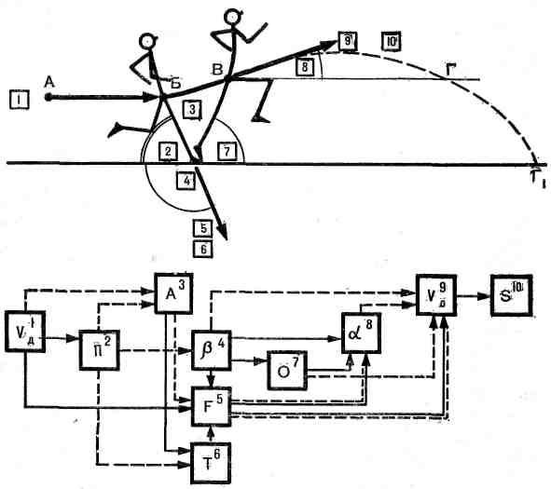
Рис. 2. Система связей основных характеристик элементов движений при отталкивании

Исследования техники позволяют выявить оптимальные диапазоны углов вылета для каждого вида легкой атлетики (табл.7 и 9).
Так, при гладком спринтерском беге скорость движения достигает у лучших спортсменов на коротких отрезках дистанции 12,5 м/сек. Ее главные компоненты: длина шагов (до 250 см) и темп шагов (до 5 шаг/сек), время отталкивания (0,08 сек.); углы вылета после отталкиваний не превышают 2°. В барьерном беге скорость движения может быть до 10,5 м/сек, время отталкивания — 0,1 сек., а угол вылета при атаке на барьер — 3-5°. При повышении скорости бега VД¹ (рис. 2) увеличивается угол постановки ноги (П²), что приводит к сокращению амплитуды амортизации в колене А³ и времени толчка Т⁶. Сокращение А³ вызывает рост силы давления на дорожку F⁵ , а увеличение П² изменяет
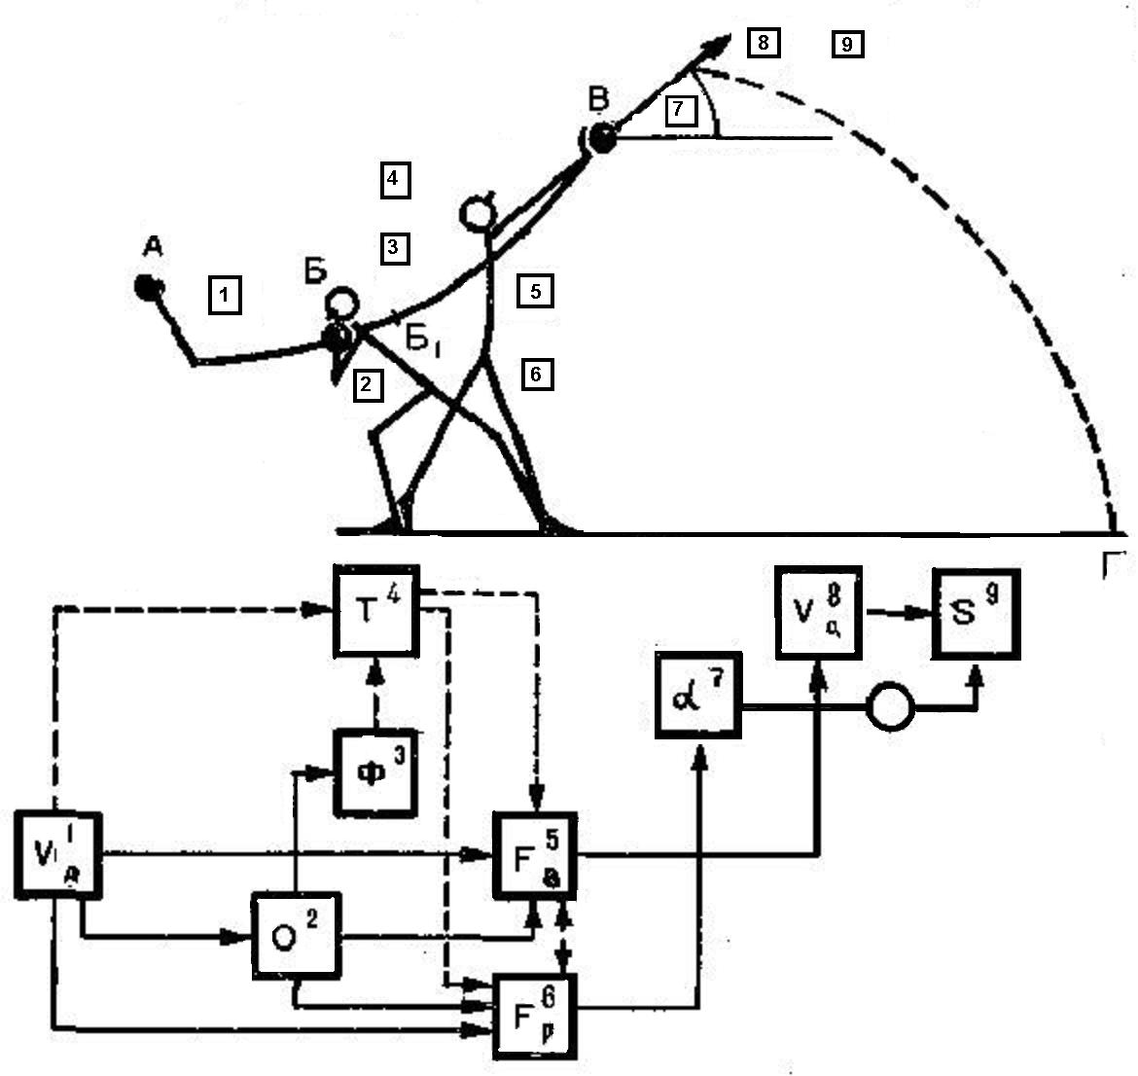

Рис. 3. Система связей основных характеристик элементов движений при сообщении скорости снаряду в метаниях

направление, уменьшает β4 < 90, сокращает её время и величину. Большее давление при В⁴ > 90° приводит к росту начальной скорости V₀ и снижению угла вылета а⁸. О направлении силы отталкивания можно косвенно судить по углу толчка Q⁷. Сплошная линия на рисунке обозначает связь положительную, пунктирная – отрицательную; при р⁴ > 90° связь F⁵ с V₀ положительная, аса⁸ отрицательная, при i⁴ > 90° знак связи меняется. Для изменения направления движения спортсмена и создания а⁸ необходимо увеличить силу давления и направить под большим углом р > 90°, что требует раннего начала толчка, меньшего П² и большее Т⁶. Рост а⁸ отрицательно влияет на величину V₀ из-за увеличения 3⁴. Исследования техники прыгунов раскрывают высокую корреляционную связь У_{д} со спортивный результатом 5¹⁰. Каждые 0,2 м/сек скорости разбега или поворота движения тела потребуют от спортсмена увеличения на 2% усилий при отталкивании.
Задача тренера и спортсмена состоит в том, чтобы (с учетом уровня специальной физической подготовки спортсмена) определить характер постановки ноги и степень амортизации для создания необходимой высоты полетов с наименьшими потерями продвижения вперед.

Реальная сила инерции – термин, используемый в инерциальной системе отсчета. В этих случаях сила инерции ускоряемого тела (ядра, мяча) была вызвана ускоряющим телом (человеком). Сила инерции – неуравновешивающее противодействие ускоряемого внешнего тела.

